**在线教学新技能**

**丁玲**

今年因为疫情的原因，学校无法正常开学。二月初学校就着手准备线上教学的培训事宜，组织老师们在线学习使用超星软件。在这期间，没有实际操作，每天听课程，虽然有收获，但总有点纸上谈兵。二月底，学校宣布三月十六日将启动在线教学。那时候我还在湖北老家，手里的教学材料十分有限，压力很大。我在网上找到了一门课的在线教材，同事们也把手里能给我的备课资料都给我了，我还跟出版社申请了教材样书，最后终于在在线开学前一周准备好了我教的所有课程的资料。

开课前学校推荐了很多在线直播教学APP，有超星、腾讯课堂、腾讯会议、QQ群课堂、云课堂、雨课堂等等。我的网络不是很好，一开始我选择了对网络要求不高的腾讯会议作为我上课的软件，把QQ群课堂当作备选。第一次使用腾讯会议进行在线教学的时候很不习惯，看不见学生，感觉自己对着电脑自言自语。腾讯会议学生可以自己解除静音，随时发言，相对活跃的班级很喜欢这个APP，但是也有弊端：腾讯会议的讨论区时常会卡住，切换PPT页面时讨论区的对话框就自动收起了，需要重新打开才能看到学生们的发言，很不方便；并且腾讯会议没有回放功能，有些学生家里网络不好，直播经常卡住，会导致错过一些教学内容。

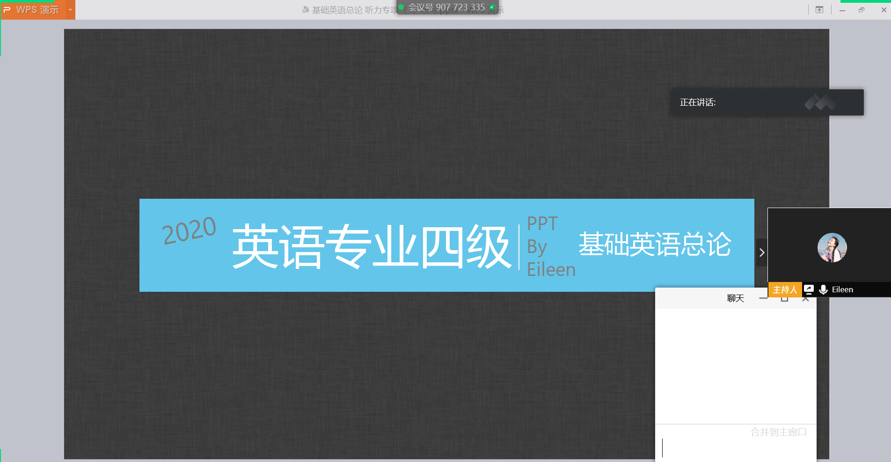

所以第一周课后我就换到了腾讯课堂。腾讯课堂里，学生不能自己解除静音，需要老师点开举手功能，学生举手，老师点上台后他们才能发言，方便控制课堂；腾讯课堂也有讨论区，虽然讨论区的信息有些许延时，但不会卡住不动，总体来说对教学影响不大，我可以随时提问、练习和讨论。比如我的综合商英英语2的课上，我可以打开举手功能，点学生读一段课文；做翻译、paraphrase和写作练习时，学生可以将答案打在讨论区，我可以一一评讲。在Warm-up活动里，我也可以安排学生在讨论区就某个话题进行讨论。

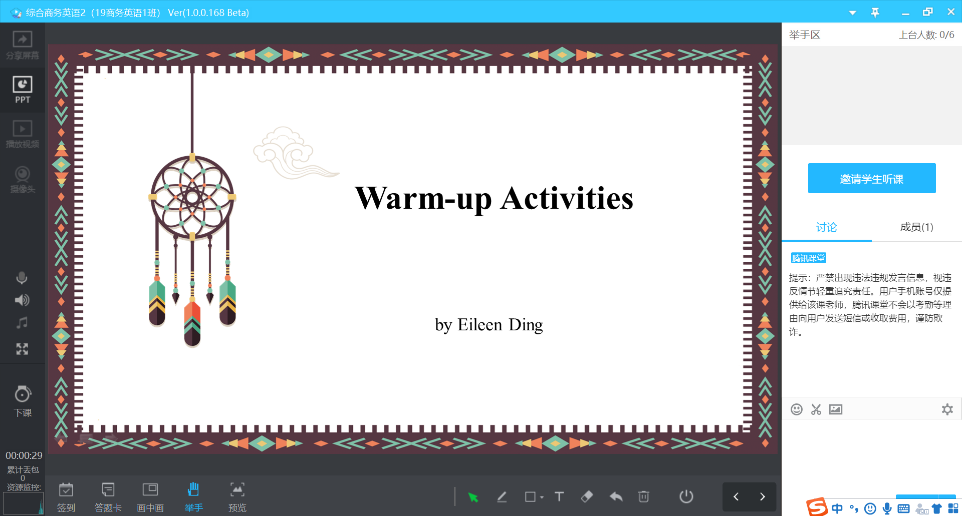

腾讯课堂还有一个答题卡功能，在我的基础英语总论课里，我讲的语言运用题都是选择题，我在PPT里放了题干和选项，上课的时候我打开答题卡，给学生们设置答题时间，通常为一分钟，让学生们作答，时间到之后，我可以看到有多少学生作答，每个答案有多少学生选，占比多少，这样我就可以根据选错人数和选错的选项来决定我讲题的重点，大大提高了上课效率，这比线下课堂收集信息的速度要快太多。可以说这是线上教学给的惊喜，我希望以后能在线下教学时还可以运用线上教学里的优势，线上线下结合进行教学。

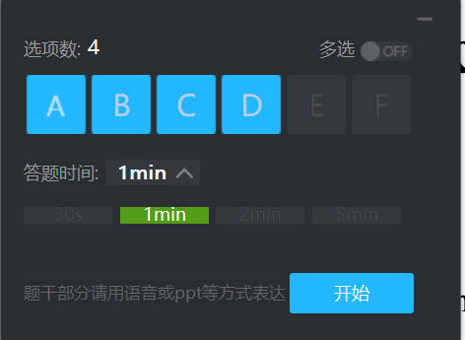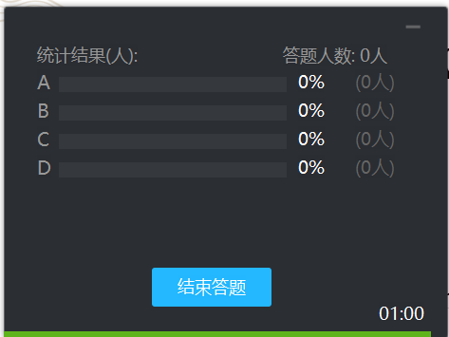

腾讯课堂还可以分享屏幕，我可以给学生播放一些教学相关的视频，让学生观看学习，大部分同学都反映网络畅通，效果不错。



除了腾讯课堂，我还用了超星学习通。在基础英语总论课开课前，为了了解学情，我在学习通上做了一个问卷调查，看看他们对知识点的掌握情况，调查结果一目了然，非常高效。

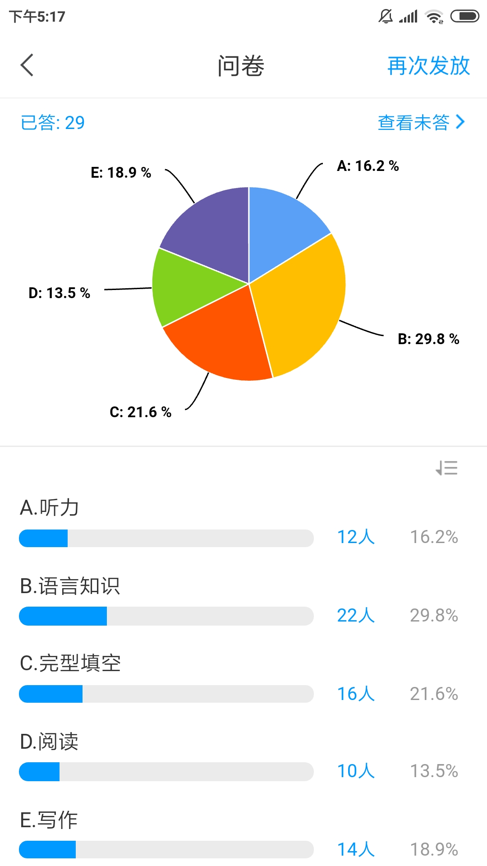

有些同学手里没有教材，我会将一些电子教材、课本音频上传到学习通的资料里，学生在那里下载学习，非常方便。

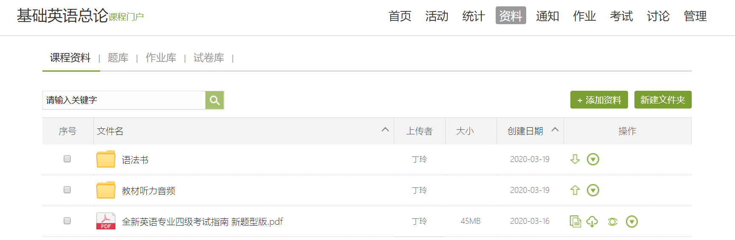

学习通还有讨论功能，我的跨文化交际课程有很多案例分析讨论，我都放在这里让学生讨论，学生可以各抒己见，我也可以看到哪些学生有在积极参与讨论，并在课堂上结合讨论结果进行讲解。

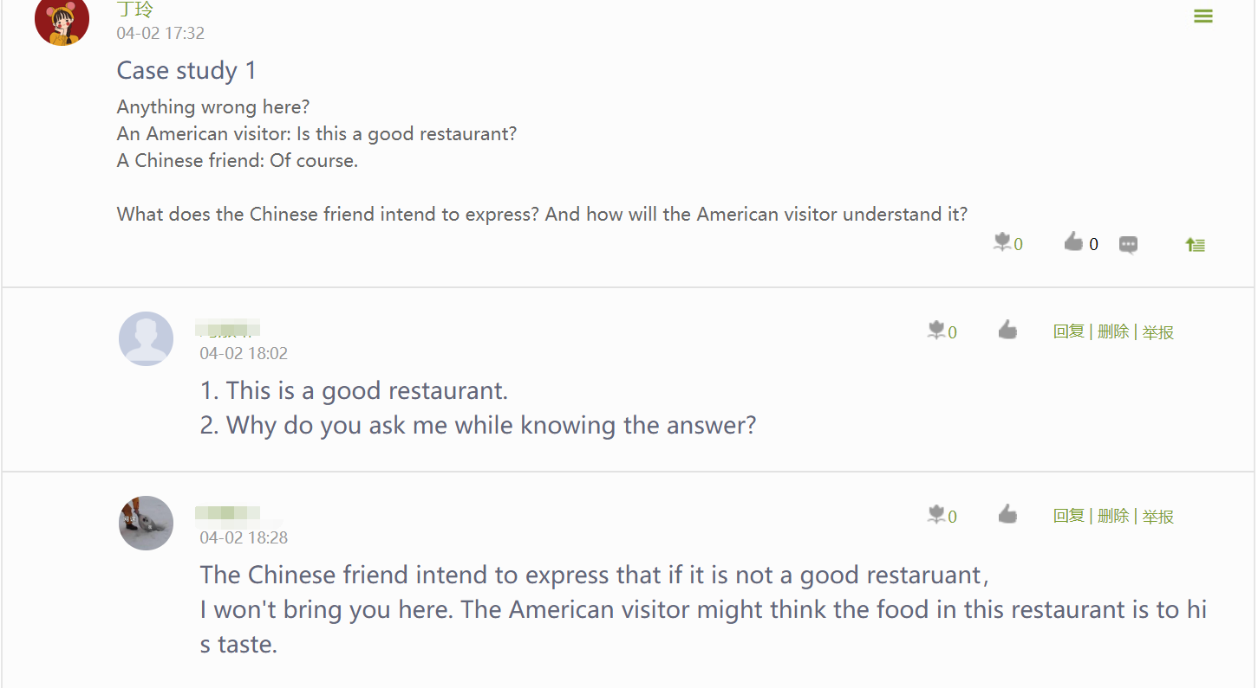

在这个课程里学生需要做小组presentation，我让学生用腾讯会议进行PPT和语音展示，我和其他学生进会议室听，并且自评互评给出分数。分数收集我是通过问卷星问卷的方式，也很方便快捷。

除此之外，我还会在QQ群里发上课链接，布置课后作业，课后与学生进行沟通。对于在线教学，从开始的畏惧，到后来慢慢学习、了解，尽管依然有些弊端，比如无法看到学生的学习状况，对学情把握不足，但总体来讲，这次“被迫”接触的这个新事物，我是越来越熟悉，越来越喜欢。我想我更期待的是未来将线上线下教学结合起来，相互取长补短，最终提高教学效率，增强教学效果。感谢其他老师的分享，让我学习到了很多。更感谢我的学生们，他们更熟悉这些软件的使用，也教会我很多。